Carmila continúa fomentando el empleo juvenil de la mano de Fundación Adsis

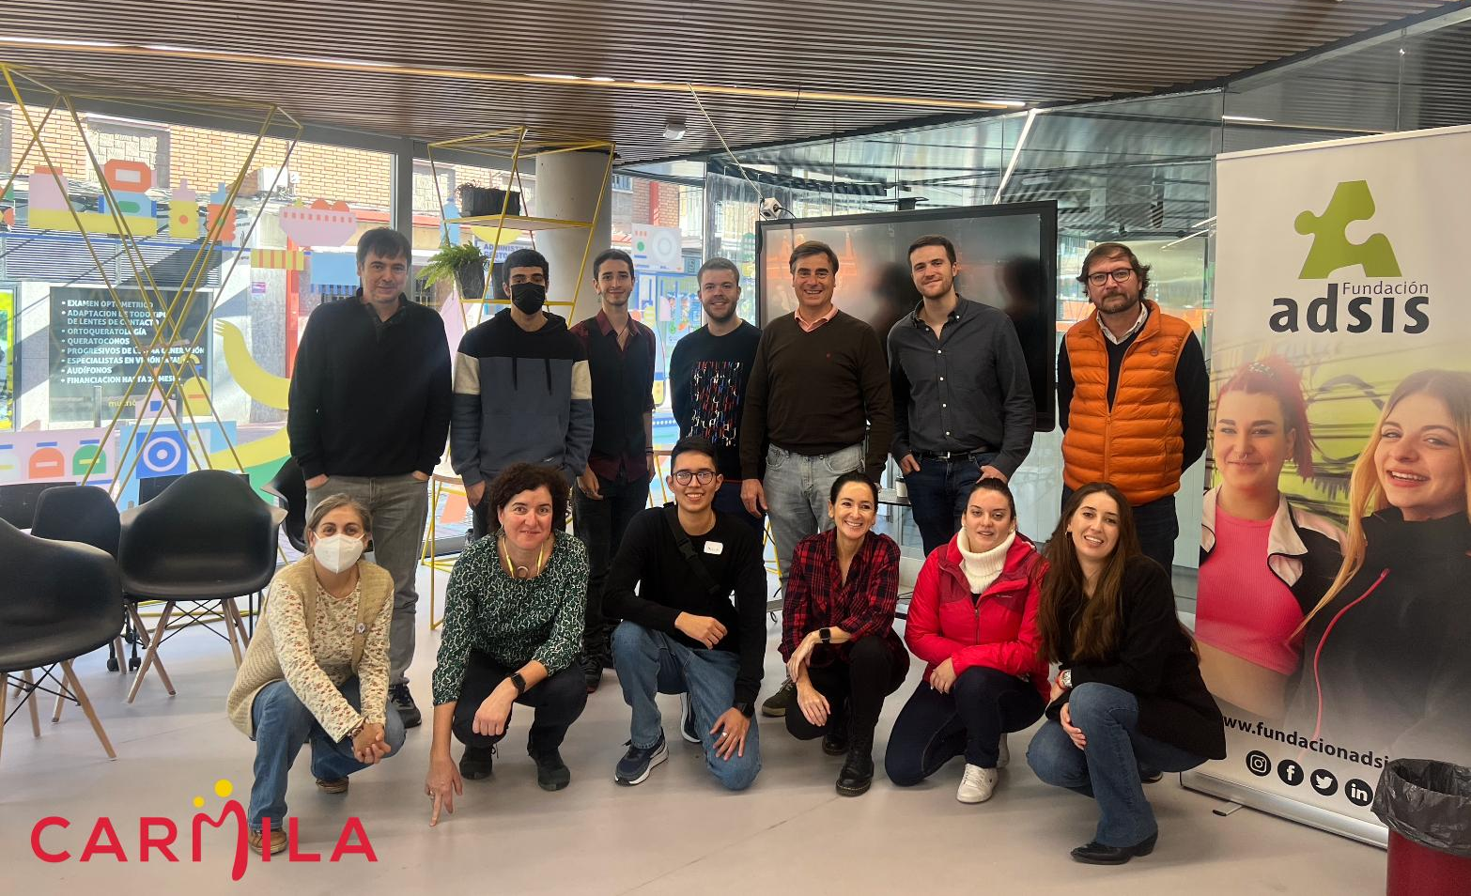

Madrid, 7 de noviembre de 2022. En España, más de dos millones de jóvenes se encuentran en situación de exclusión social, según un estudio realizado por FOESSA. Así, con el objetivo de luchar contra esta problemática, Carmila se ha unido a Fundación Adsis, ONG que desde hace más de 25 años fomenta la inclusión de jóvenes con dificultades. De esta forma, ambas entidades pretenden facilitar el acceso a formación y empleo de estas personas en materia de venta al detalle, usando los 79 centros que Carmila gestiona como palanca.

Este acuerdo está dividido en varias fases. La primera, se centra en la formación, y la segunda, está dirigida a la realización de prácticas profesionales, siendo complementada por otras acciones de sensibilización y voluntariado de los empleados y empleadas de Carmila.

En concreto, se llevarán a cabo dos grupos de formación impartidos por Fundación Adsis, uno en Madrid y otro en Barcelona, a través de los cuales mejorarán sus competencias. Las formaciones abarcan diferentes áreas de acción que pretenden potenciar las habilidades comerciales del alumnado. Estas se diferencian entre competencias básicas, y técnicas, ofreciendo así una formación completa y dinámica que prepara a sus asistentes para la venta al detalle.

Una vez concluida la formación teórica, operadores de la inmobiliaria facilitarán tutela y formación a los y las jóvenes en los períodos de prácticas definidos al efecto. Los operadores podrán recurrir a la Fundación Adsis y a sus servicios de intermediación para incorporar personas en prácticas o incluso contratar nuevos perfiles. De esta forma, Carmila y Fundación Adsis ajustarán los programas formativos a las necesidades de los comerciantes de la inmobiliaria.

Por otro lado, de cara a las siguientes fases de la colaboración, Carmila involucrará a los propios empleados y comerciantes de los centros, a través de mini talleres de capacitación, destinados a los y las jóvenes participantes, que impartirán colaboradores de Carmila y permitirán a ambos colectivos interrelacionarse y generar sinergias.

Con esta iniciativa, 24 jóvenes en riesgo de exclusión social podrán acceder al mundo laboral, iniciándose así en una carrera profesional dentro del sector de la venta, con un acompañamiento y asesoramiento integral por parte de ambas entidades.

“En Carmila, volcamos todos nuestros esfuerzos en fomentar la inclusión laboral y el apoyo a los colectivos vulnerables. Gracias a esta colaboración con Fundación Adsis, esperamos producir un impacto positivo en la sociedad, fomentando el empleo juvenil e involucrando a nuestros comerciantes en este proceso”, declara Fátima Álvarez-Cofiño, Coordinadora de ASG de Carmila España.

“Esta alianza es una gran oportunidad para las personas a las que acompañamos ya que les abre las puertas al empleo para que puedan mejorar sus vidas. La confianza que Carmila ha depositado en ellas es muy importante para que puedan desarrollarse tanto personal como profesionalmente”, señala Jesús Garcia, director de programas de Acción Social de Fundación Adsis.

***
Acerca de Carmila

Como la tercera mayor propiedad de centros comerciales cotizada en Europa continental, Carmila fue creada por Carrefour y grandes inversores institucionales con el fin de transformar y mejorar el valor de los centros comerciales contiguos a los hipermercados Carrefour en Francia, España e Italia. A 31 de diciembre de 2021, su cartera estaba valorada en 6.210 millones de euros, compuesta por 214 centros comerciales, todos ellos líderes en sus áreas de influencia, de los cuales 79 centros están situados en España con una superficie 486.347 m2 de Superficie Bruta Alquilable (SBA).

Situando la proximidad en el centro de todas sus acciones, la ambición de Carmila es simplificar y mejorar la vida diaria de comerciantes y clientes en el corazón de todas las regiones. Impulsados por una verdadera cultura comerciante, sus equipos integran toda la experiencia dedicada al atractivo de sus activos: operaciones, gestión de centros, marketing digital local, nuevos negocios y RSC.

Carmila cotiza en el Compartimento A de Euronext-Paris con el símbolo CARM. Se beneficia del régimen fiscal de los fideicomisos de inversión inmobiliaria franceses (“SIIC”)

Contacto de prensa – Newlink Spain
Irene Calle
Irene.calle@newlink-group.com
Carlota Echecopar
carlota.echecopar@newlink-group.com
Teléfono: +34 651 963 447

Fundación Adsis, siempre al lado de las personas
Fundación Adsis es una entidad sin ánimo de lucro que lucha para construir una sociedad más justa, solidaria e inclusiva. Trabaja desde la cercanía y el acompañamiento, comprometida con las personas en riesgo de exclusión social para que logren desarrollar sus proyectos de vida. Su acción social tiene más de 56 años de historia. Desde que se estableció como fundación hace 26 años ha acompañado a más de 950.000 personas en España y América Latina.

Contacto de prensa – Fundación Adsis
María Moya
maria.moya@fundacionadsis.org
Teléfono: +34 652 685 456

